某市生活垃圾填埋场渗沥液处理站工程

计算书
(200m3/d)

二零一二年三月

- 概况

进水流量

垃圾渗沥液进水流量为200（m3/d）。

设计计算进水水质

 | (mg/L) | (mg/L) | (mg/L) | (mg/L) | (mg/L)
200 | 20000 | 12000 | 850 | 3000 | 2500 | 6-9

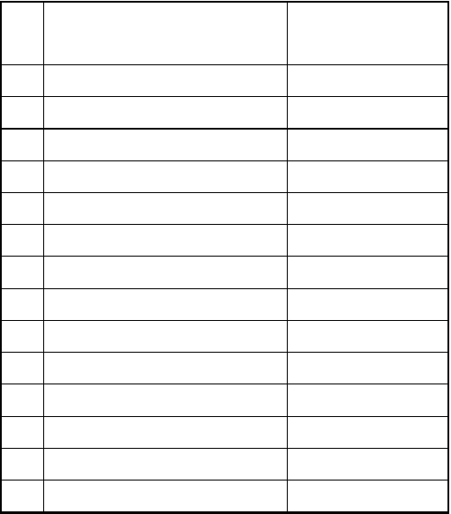
  - 设计计算出水水质
CODcr
项目
水量（m3/d）
BOD5
SS
TN
NH3-N
PH
进水
水质

序  号 | 控制污染物 | 排放浓度限值
1 | 色度（稀释倍数） | 40
2 | 化学需氧量（CODCr）（mg/L） | 100
3 | 生化需氧量（BOD5）（mg/L） | 30
4 | 悬浮物（mg/L） | 30
5 | 总氮（mg/L） | 40
6 | 氨氮（mg/L） | 25
7 | 总磷（mg/L） | 3
8 | 粪大肠菌群数（个/L） | 10000
9 | 总汞（mg/L） | 0.001
10 | 总镉（mg/L） | 0.01
11 | 总铬（mg/L） | 0.1
12 | 六价铬（mg/L） | 0.05
13 | 总砷（mg/L） | 0.1
14 | 总铅（mg/L） | 0.1

各工艺单元去除效果

（m3/d） | (mg/L) | (mg/L) | (mg/L) | (mg/L) | (mg/L)
200 | 20000 | 12000 | 1500 | 2000 | 500
200 | 8000 | 4800 | 1500 | 2000 | 250
 | 60% | 60% | —— | —— | 50%
200 | 8000 | 4800 | 1500 | 2000 | 250
200 | <800 | <24 | <15 | <40 | <5
 | ＞90% | ＞99.5% | ＞99% | ＞98% | ＞98%
200 | <800 | <24 | <15 | <40 | <5
150 | 80 | 10 | <15 | <40 | 0
 | <90% | <58% | —— | —— | <100%
 | 100 | 30 | 25 | 40 | 30

- 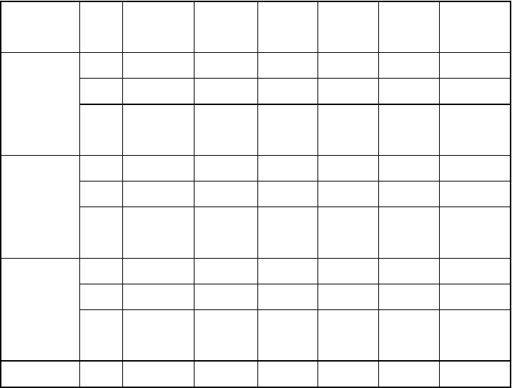UASB 的设计计算
水量
CODcr
BOD5
NH3-N
TN
SS
项 目
进水
出水
UASB
去除
率
进水出水
MBR
去除
率
进水出水
NF
去除
率
排放要求
UASB 反应器进水条件1）pH 值宜为6.5～7.8。
- 常温厌氧温度宜为20℃～25℃，中温厌氧温度宜为30℃～35℃，高温厌氧温度宜为50℃～55℃。
3）COD:N:P=200:5:1。
- UASB 反应器进水中悬浮物的含量宜小于1500mg/L。
- 废水中氨氮浓度应小于800mg/L。
- 废水中硫酸盐浓度应小于1000mg/L、COD/SO42-比值应大于10。
- 废水中COD 浓度宜为2000mg/L～20000mg/L。
- 严格限制重金属、碱土金属、三氯甲烷、氰化物、酚类、硝酸盐和氯气等有

毒物质进入厌氧反应器。

UASB 反应池的有效容积

V = QC
有效 N
0 = AH = tQ

V
式中：Q——设计计算处理量，Q=200m3/d=8.33 m3/h； C0——进水COD浓度，mg/L；
NV——COD容积负荷，kgCOD/(m3·d)，取4kg/m3 d（中温负荷）。
A——反应器横截面积，m2 H——反应器有效高度，m t——水力停留时间，h

200(20000 − 8000) ×10−3
V = = 600(m3 )
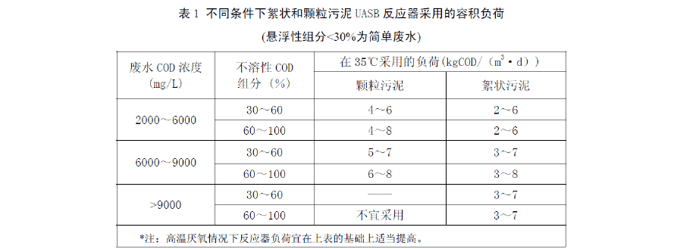
有效 4.0

UASB 反应池的形状和尺寸

升流式厌氧污泥床的池形有矩形、方形和圆形。圆形反应池具有结构稳定的特点， 因此本次设计计算选用圆形池。圆形反应器具有结构稳定的优点，同时建造费用比具有相同面积的矩形反应器至少要低12%，但圆形反应器的这一优点仅仅在采用单个池子时才成立。单个或小的反应器可以建成圆形的，高径比应在1～3 之间。[1]
    - 《UASB升流式厌氧污泥床污水处理工程技术规范（编制说明）》反应池有效横截面积：

V
S = 有效有效 h

式中：S
——反应池的有效横截面积，m2；
有效
h——UASB 反应器的高度，一般为4~9m，取8m。

600

S =
有效 8
= 75(m2 )

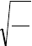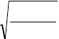取2座相同的UASB池，池面积为37.5m2。反应池直径：
4s
π
4×37.5
3.14

d =
取反应池直径为d=7m。反应池实际横截面积：

= = 6.9(m)

π d2 3.14× 72

S = = = 38.47(m2 ) 4 4

反应池的高度：

h = V = 600

= 7.8(m)

取反应池高度h=8m。

S 38.47× 2

设反应池超高为0.5m，则反应池实际高度H为：
H=h+0.5=8+0.5=8.5(m)
单个反应池的实际容积：
π d2 3.14× 72

V = ⋅ H = ×8.5 = 326.95(m3 ) 4 4

反应池的体积有效系数：
V

600

k = 有效 = = 92% V 326.95× 2

据相关资料，反应池体积有效系数一般为 70~95%，故本次设计计算符合要求。

2.3 进水分配系统的设计计算

压力流进水，分支状穿孔管，设逆止阀，当水力筛缝隙为 3mm～5mm 时， 出水孔大于15mm，一般在15mm～25mm 之间；c. 需考虑设液体反冲洗或清堵装置，可以采用停水分池分段反冲，用液体反冲时，压力为1.0kg/cm2～2.0kg/cm2， 流量为正常进水量的3～5 倍；
（2）采用重力流布水方式(一管一孔)
如果进水水位差仅仅比反应器的水位稍高（水位差小于10cm）会经常发生堵塞现象。因为进水水头不足以消除阻塞。当水箱中的水位（三角堰的底部）与反应器中的水位差大于30cm 时很少发生堵塞现象。
- 采用布水器布水时，从布水器到布水口应尽可能少地采用弯头等非直管；
- 废水通过布水器进入池内时会吸入空气，直径大于 2.0mm 气泡会以0.2m/s～
0.3m/s速度上升，在管道垂直段（或顶部）流速应低于这一数值；
- 上部管径应大于下部，可适当地避免大的空气泡进入反应器；
- 反应器底部较小直径可以产生高的流速，从而产生较强的扰动，使进水与污泥之间充分接触；
- 为了增强底部污泥和废水之间的接触，建议进水点距反应器池底保持
150mm～250mm的距离。布水点的设置：
据下表，由于所取容积负荷为4.0 kg/m3 d，因此每个点的布水负荷面积为0.5~2m2。本次设计计算池中共设置40个布水点，则每点的负荷面积为：

S = S

= 38.47
= 1.6

i n 24
（m2）


配水系统形式：采用一管多孔式。设计计算参数：

进水总管管径取 200mm，流速约为 1.7m/s； 配水管的直径取 100mm，流速约为 2m/s；
配水管中心距池底一般为 200~250mm，取 250mm； 出水孔孔径一般为10~20mm，取15mm；

出水孔孔距为1.0~2.0m。布水简图：

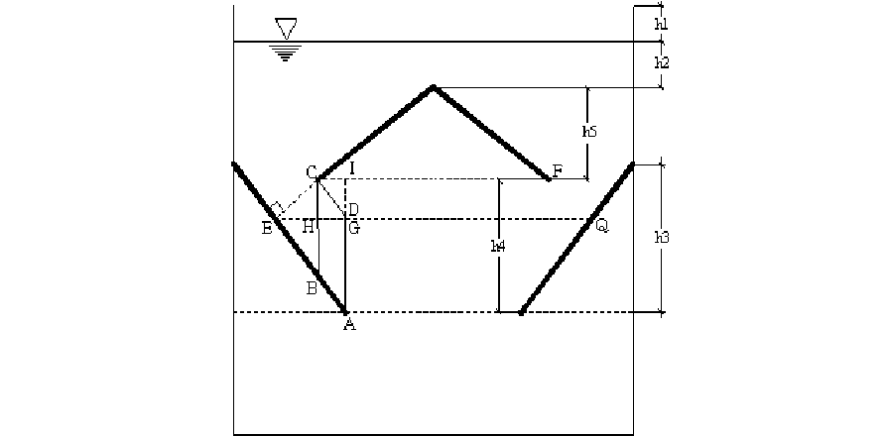2.4 三相分离器尺寸设计计算
d
θ
v
2
θ
b1
b2
v
1

图 三相分离器设计计算图图中：h1——上部液面距反应池顶部高度，取 0.5m；
h2—— 集气罩顶以上的覆盖水深，取 0.5m。下三角形集气罩回流缝的总面积：

S = Q
下 V
下

式中：V ——下三角形集气罩之间污泥回流缝中混合液上升流速， V
下
宜小于
下

0.5 m/h，取 V
=0.4 m/h。
下

4.17
=
S
下 0.5
= 8.34(m2 )

下三角形集气罩之间的直径距离：

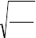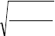b = =
4s
下
π
4 × 8.34
3.14
2
= 3.2（6 m）

实际流速 V
=0.39 m/h
下

下三角形集气罩底水平宽度：
b = d − b2 = 7 − 3.26 = 1.87(m)
1 2 2
下三角形集气罩斜面高度：

h3=b1×tanθ

式中：θ——三角形集气罩斜面的水平夹角，一般为 55°~60°，取 θ=55°。

h3= 1.65×tan55=2.36（m）

上下三角形集气罩之间回流缝流速 V ：
上

V = Q
上 S
上

S (CF EQ ) CE
上 2
(圆台侧面积公式)

式中：S
——上三角形集气罩回流缝面积（m 2）；
上

CE ——上三角形集气罩回流缝的宽度，CE>0.2m ，取 CE=1.0m ；

CF ——上三角形集气罩底宽，上三角形集气罩底宽与下三角形集气罩底宽的差值需大于 200mm ，取 CF=4m ；
EH=CE× sin55=1×sin55=0.82m EQ=2EH+CF=2× 0.82+4 =5.64m
S 3.14 (4 5.64) 1 15.13(m )
上 2

V 4.17 0.28(m /h)
上 15.13

V < V
上
<2m/h , 符合要求。
下

上三角形集气罩高度：

CF 4
h5= tan tan55 2.86(m )
2 2
复核：
当混合液上升到 A 点后将沿着 AB 方向斜面流动，并设流速为 V a，同时假定 A 点的气泡以速度 V b 垂直上升，所以气泡的运动轨迹将沿着V a 和 V b 合成速度的方向运动，根据速度合成的平行四边形法则，则有：

V AD BC
b
V AB AB
a

式中： BC CE 1 1.74(m )
cos55 cos55

IG=CH=CE×cos55=1×cos55=0.57m

以上内容仅为本文档的试下载部分，为可阅读页数的一半内容。如要下载或阅读全文，请访问：https://d.book118.com/978004110047006042

